**LEMBAR KERJA PESERTA DIDIK**

**Nama Lengkap :Juang Danovadil Faomasi Zebua**

**Kelas :x pplg 1**

**Hari/Tanggal :23-10-2023**

**Judul Praktikum : Operator**

**PELAKSANAAN PRAKTIKUM**

**Latihan 3.1**

Hasil Output: 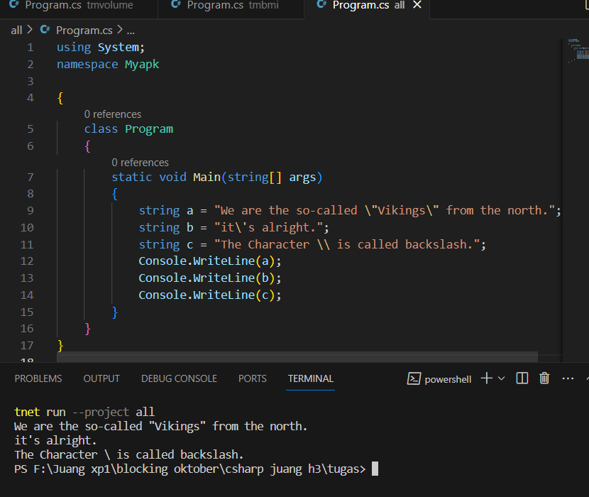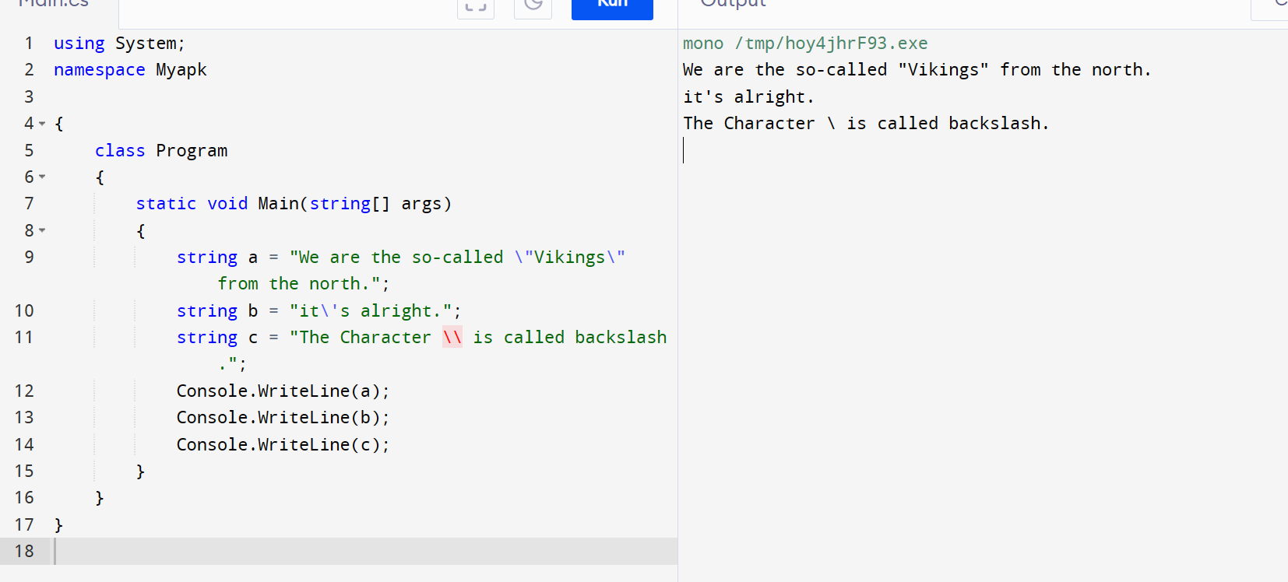

**Latihan 3.2**

Hasil Output: 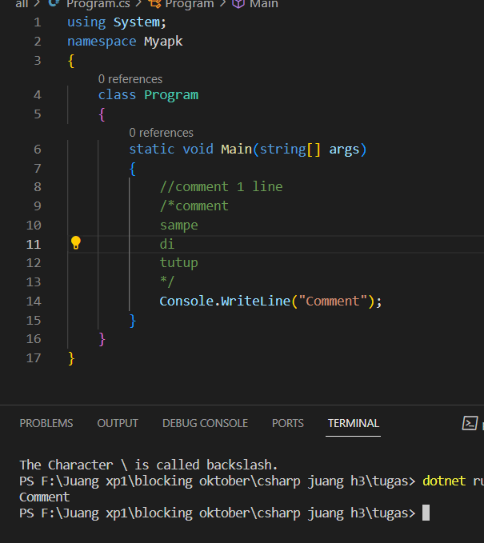

**Latihan 3.3**

Hasil Output: 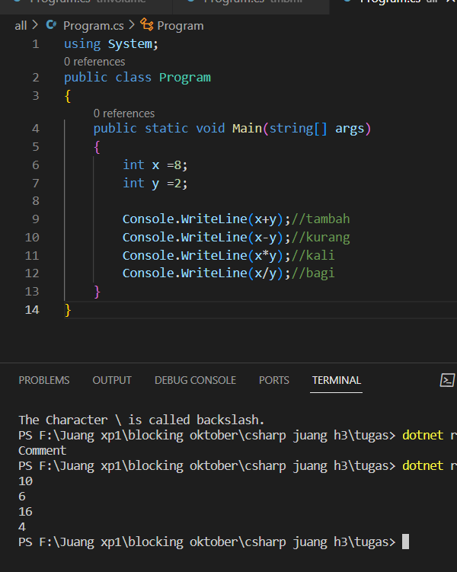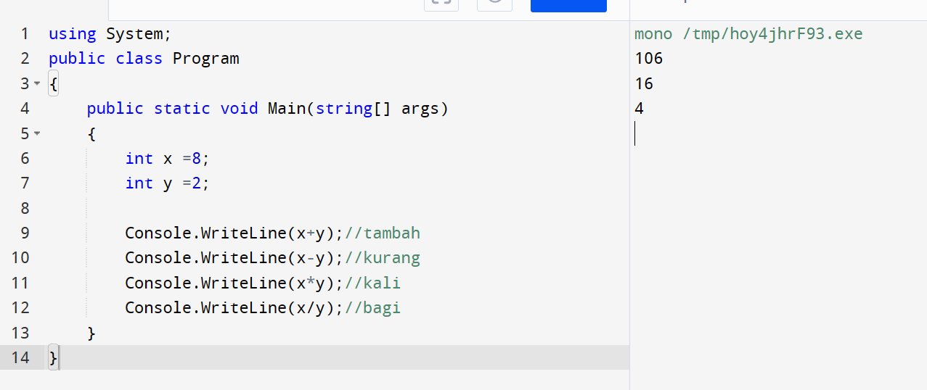

**Latihan 3.4**

Hasil Output: 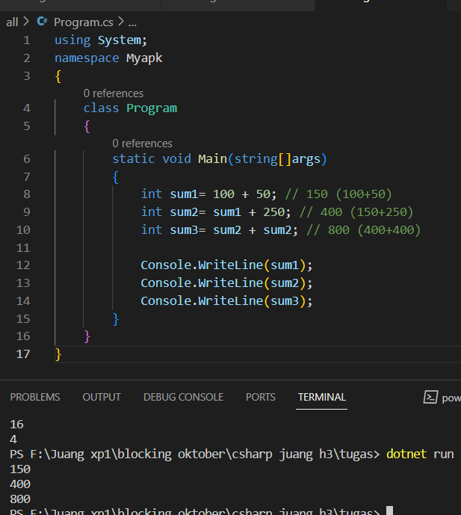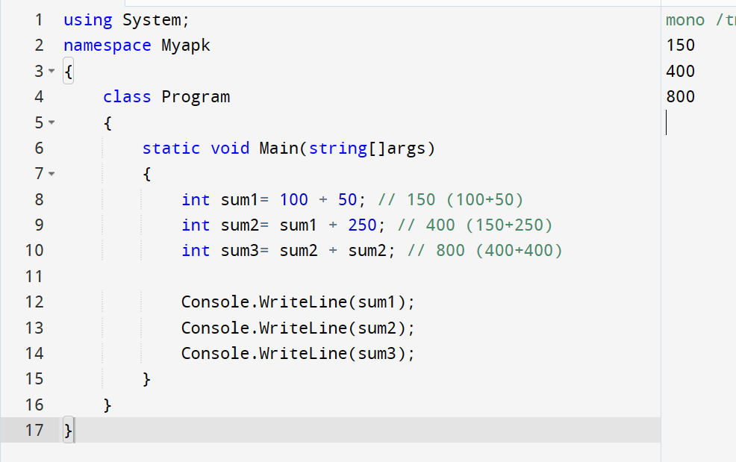

**Latihan 3.5**

Hasil Output: 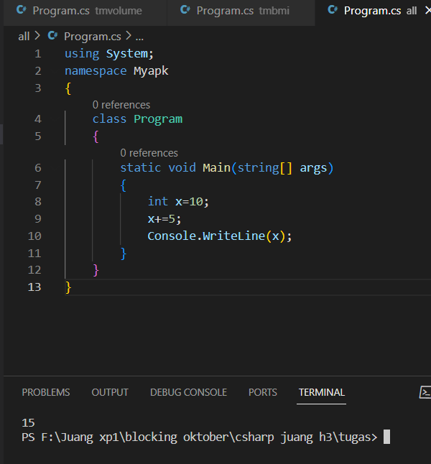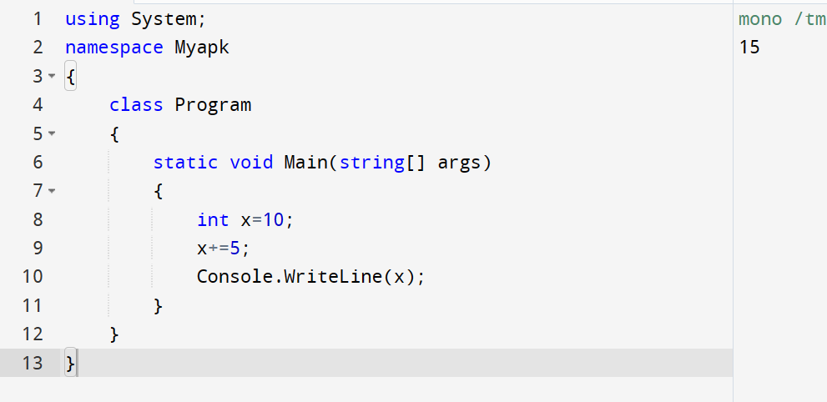

**Latihan 3.6**

Hasil Output: 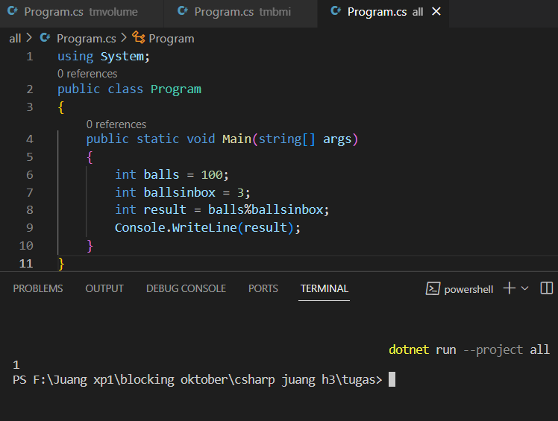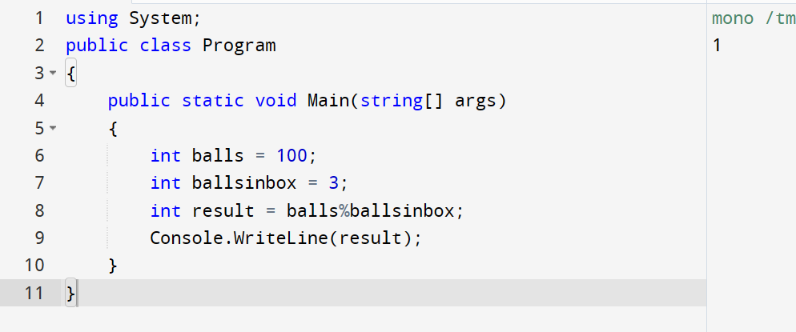

**Latihan 3.7**

Hasil Output: 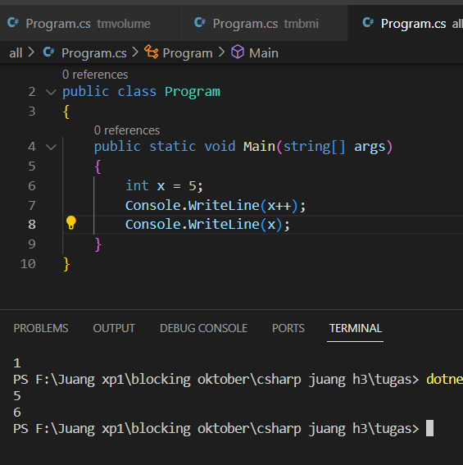

**Latihan 3.8**

Hasil Output: 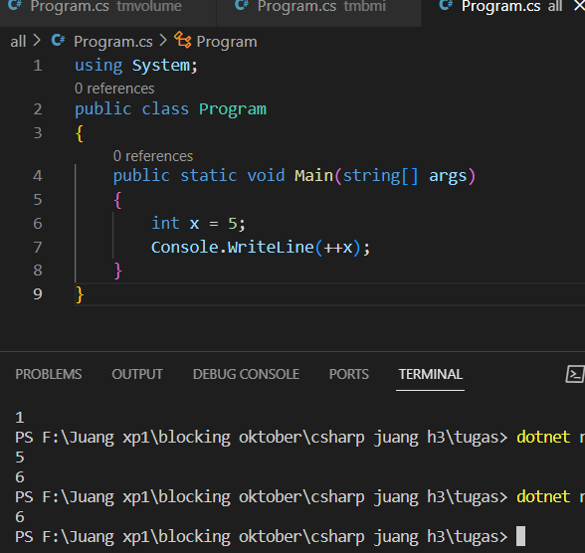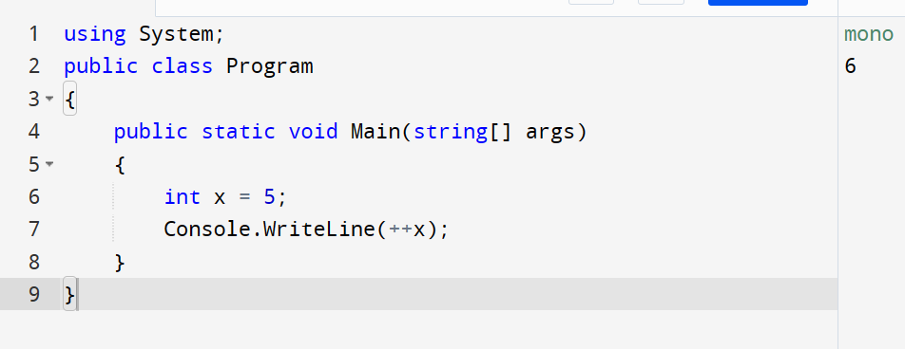

**Latihan 3.9**

Hasil Output: 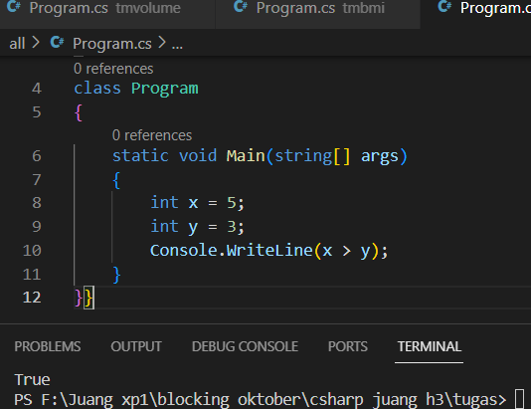

**Latihan 3.10**

Hasil Output: 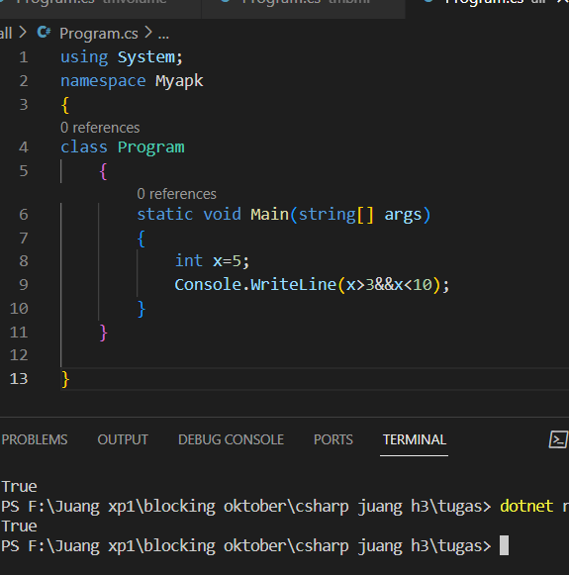

**Latihan 3.11**

Hasil Output: 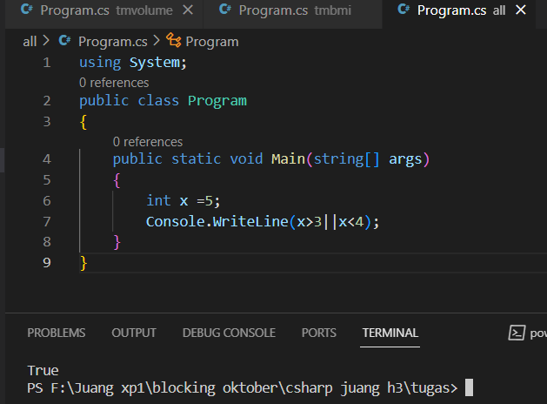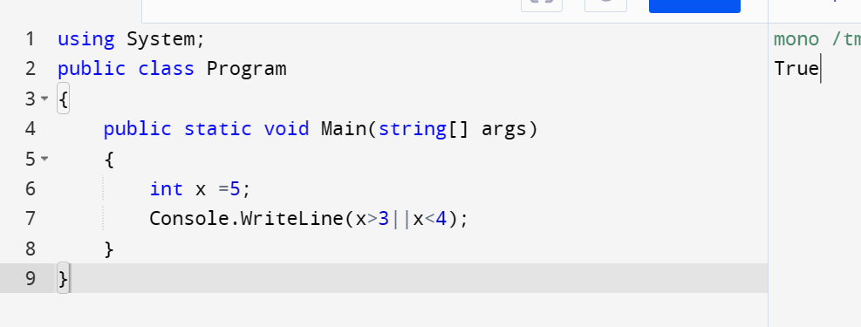

**Latihan 3.12**

Hasil Output: 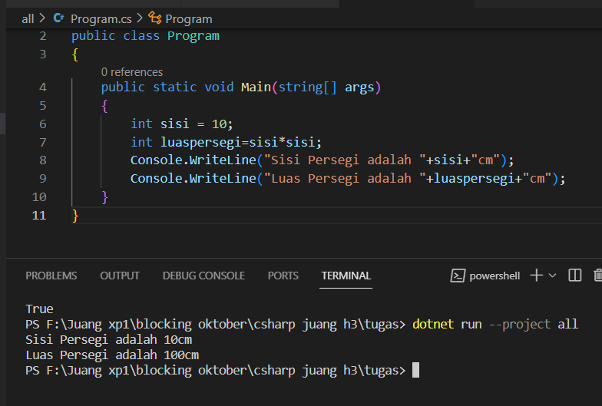

**Latihan 3.13**

Perbaiki Error dan Screenshot Hasil Program Berhasil: 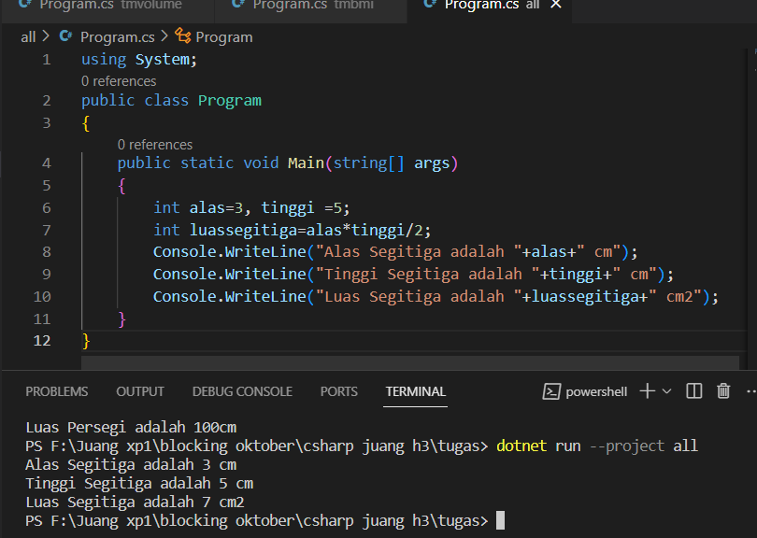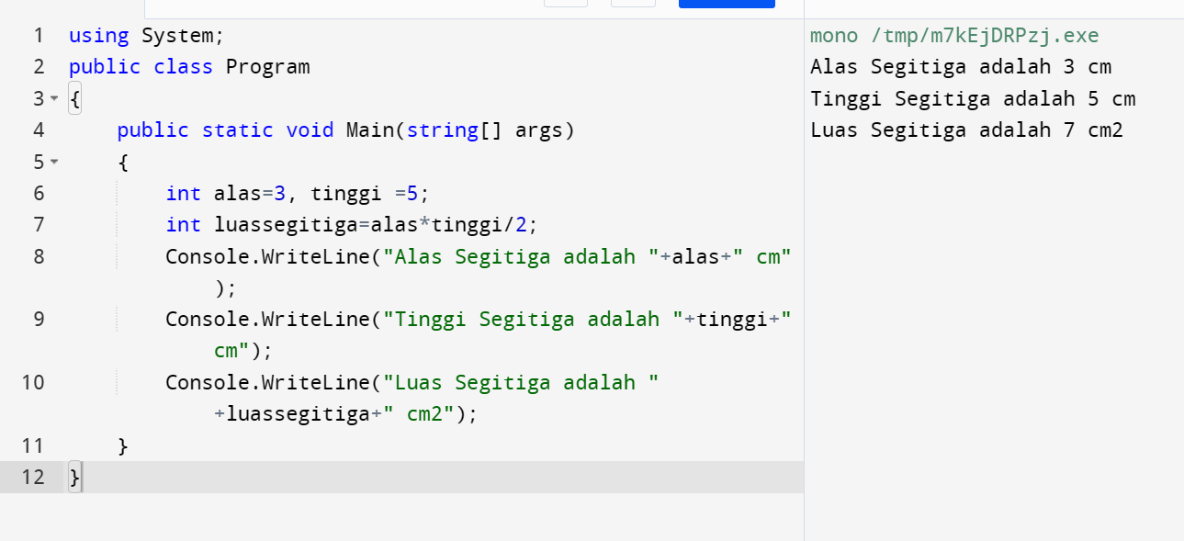

**TUGAS MANDIRI**

Kerjakan soal-soal berikut ini. Screenshot kode program dan hasil

1. Buatlah sebuah program untuk menghitung luas dan keliling trapesium, jajar genjang, dan lingkaran

Kode Program: 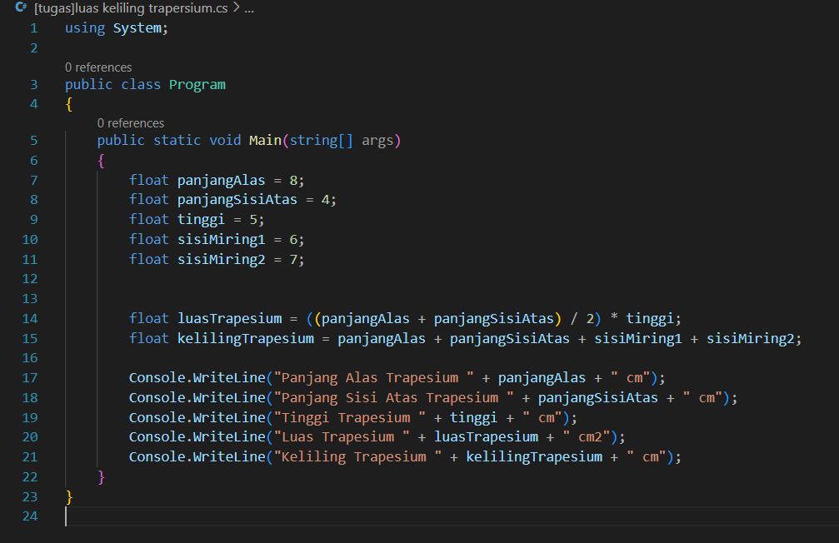 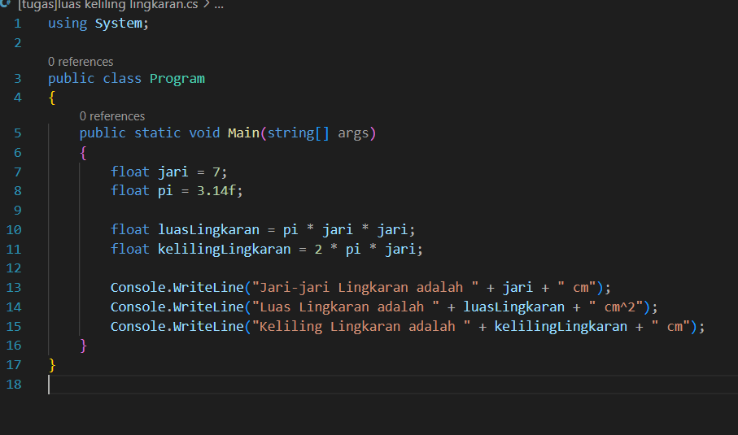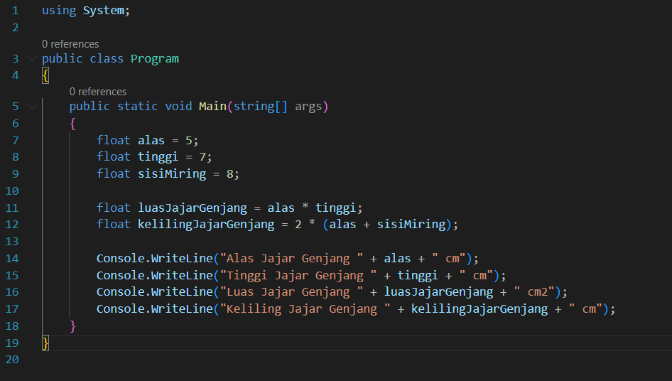

Hasil Output: 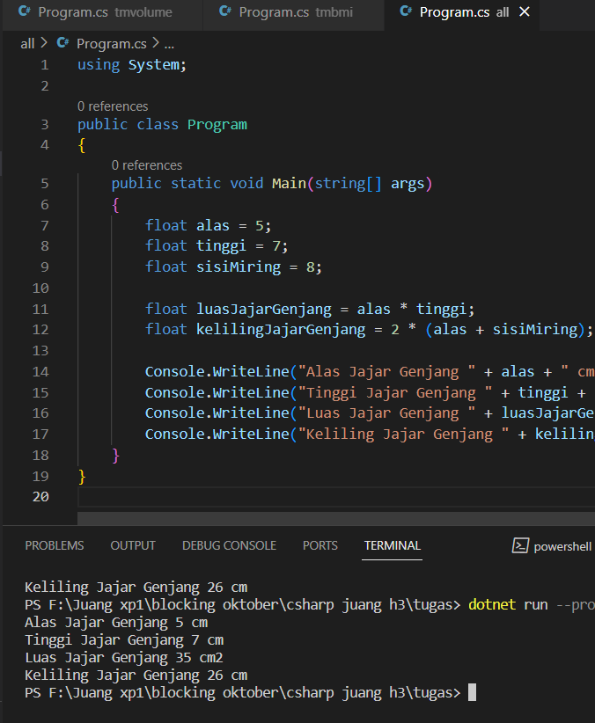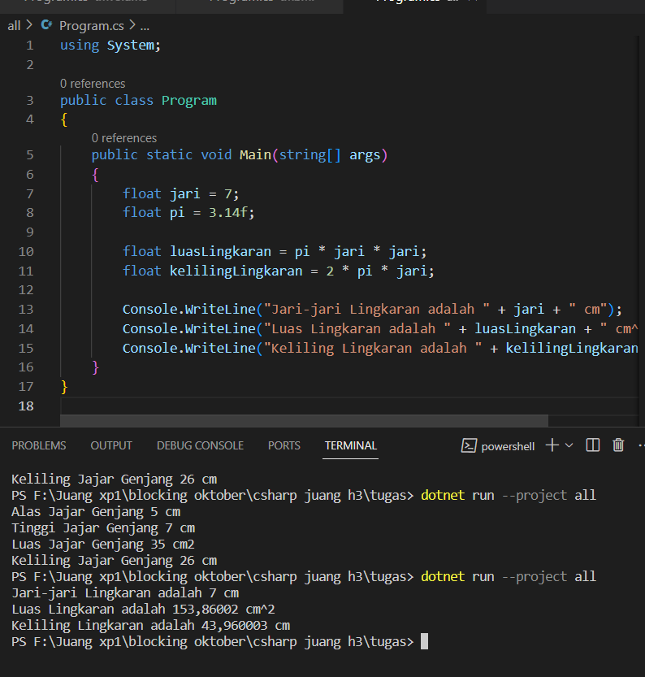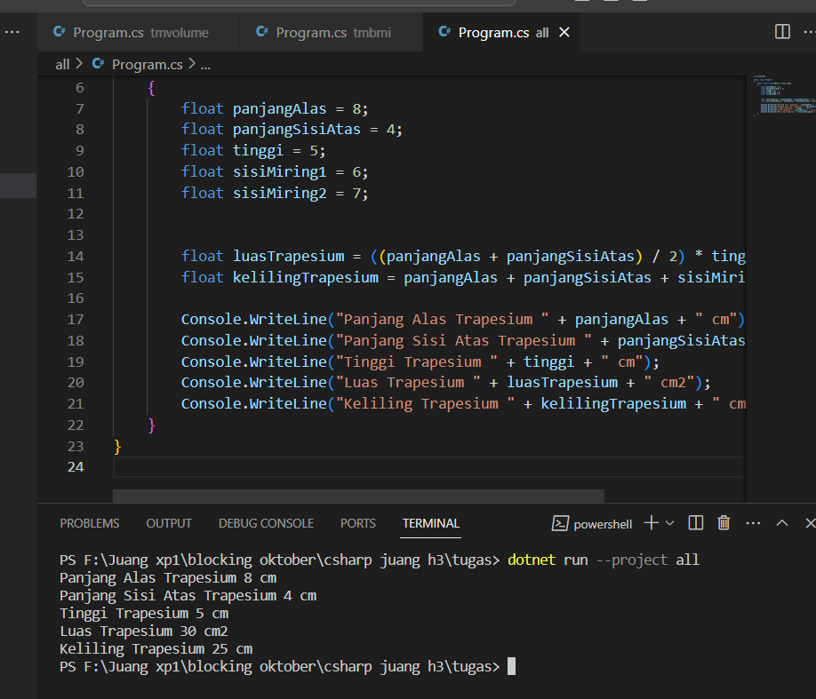

1. Buatlah sebuah program untuk menghitung nilai rapor siswa. Nilai rapor diperoleh dari rata-rata nilai pengetahuan, nilai keterampilan, nilai ulangan harian, dan nilai ujian akhir. Jangan lupa untuk menampilkan data diri siswa tersebut.

Kode Program: 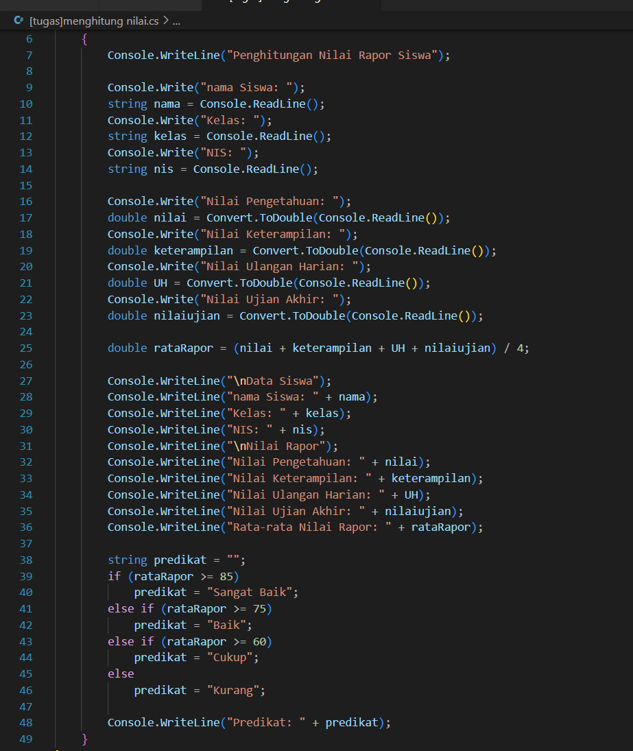

Hasil Output: 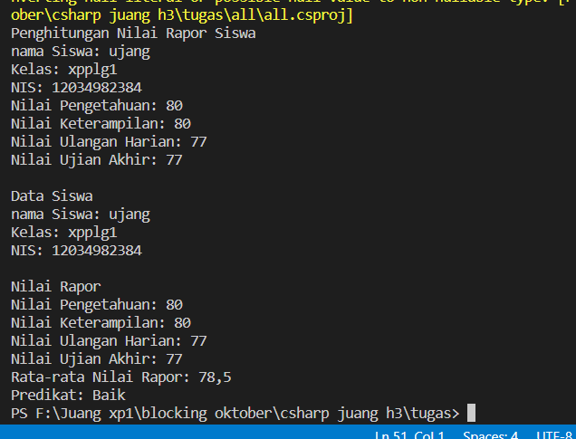

**Kesimpulan Praktikum Hari ini!**

Operator dpt digunakan untuk menulis kata yang tidak bisa/error